|  |
| --- |
| **Chapitre II : Chimie des solutions**  **Séance 1 – A la recherche de différentes espèces** |

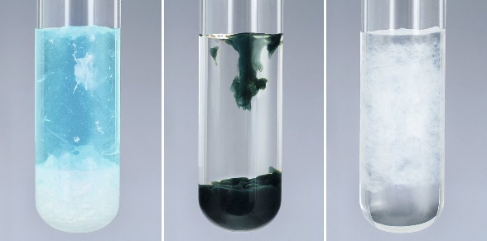**TP 1 – Situation problème**

Afin de procéder à différentes expériences, on souhaite associer différents réactifs à certaines espèces chimiques.

**Problème :** Comment pourrait-on faire pour associer un réactif à une espèce en particulier ?

Au contact d’une espèce particulière, les réactifs forment un précipité

1. Proposer une démarche expérimentale permettant d’associer les différents réactifs à leurs ions respectifs.

|  |  |
| --- | --- |
| **Schéma** | **Protocole** |
|  |  |

1. Cette expérience est-elle dangereuse ? Identifier les différents points de dangers potentiels et proposer une protection adaptée

____________________________________________________________________________________________________________________________________________________________________

1. Réaliser l’expérience et complétez le tableau suivant

|  |  |  |  |  |
| --- | --- | --- | --- | --- |
|  | Oxalate d’ammonium | Chlorure de baryum | Nitrate d’argent | Hydroxyde de Sodium |
| Chlorure  Cl- |  |  |  |  |
| Calcium  Ca2+ |  |  |  |  |
| Sulfate  SO42- |  |  |  |  |
| Cuivre  Cu2+ |  |  |  |  |
| Fer II  Fe2+ |  |  |  |  |
| Fer III  Fe3+ |  |  |  |  |

1. On peut trouver dans une publication scientifique le tableau suivant. Êtes-vous en accord avec le résultat de cette étude ?

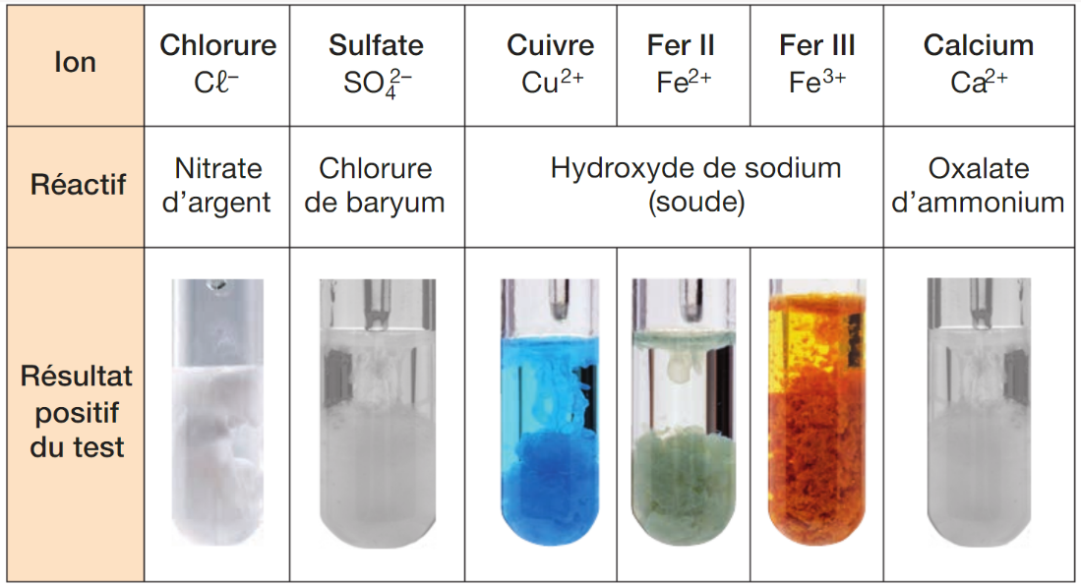

1. Proposer une méthode en quelques lignes permettant de tester la présence d’ions fer II dans une solution inconnue.

________________________________________________________________________________________________________________________________________________________________________________________________________________________________________________________________________________________________________________________________________

1. On peut trouver dans une publication scientifique le tableau suivant. Êtes-vous en accord avec le résultat de cette étude ?



1. Proposer une méthode en quelques lignes permettant de tester la présence d’ions fer II dans une solution inconnue.

________________________________________________________________________________________________________________________________________________________________________________________________________________________________________________________________________________________________________________________________________